Compte rendu du lancement de Nomade des Mers :

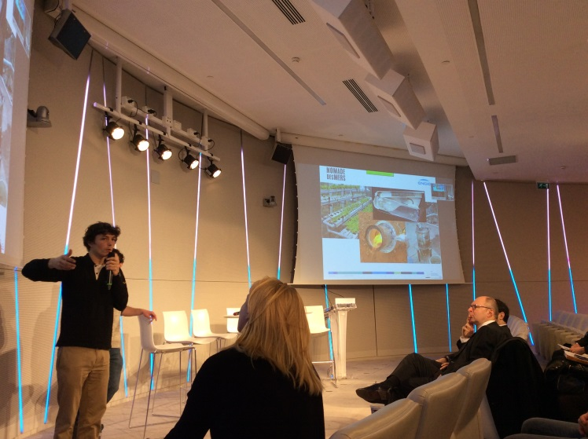
Pour ceux qui n’ont pas pu suivre la conférence de lancement avec la participation de Nomade des Mers, La Paillasse, Raphaël Schoentgen et Stéphane Quere, en voici un résumé :

Corentin, fondateur du projet Nomade des Mers et président de l’association Gold of Bengal.

Ce qu’on appelle low-tech ce sont des technologies qui répondent à des besoins de base et que l’on peut fabriquer un peu partout dans le monde.
Nomade des Mers donne quelques exemples de low-tech : un système d’hydroponie pour faire de la culture hors-sol avec 10 fois moins d’eau, qui a d’abord été développé par la NASA puis repris plus largement ; un réchaud à économie de bois, qui consomme 7 fois moins de bois... Ces low-tech sont autant développées par des entrepreneurs, des bricoleurs ou la NASA.

Nomade des Mers cherche à répondre aux besoins liés à l’autonomie. Ces besoins sont partagés par des millions de personnes. Il s’agit d’avoir accès à l’eau, l’énergie ou la nourriture avec les « moyens du bord ». La problématique est similaire sur même sur un bateau que dans un village au Bangladesh ou dans la brousse africaine.
Les deux constats que fait alors Nomade des Mers sont qu’il n’y a pas assez de diffusion des inventions qui répondent aux besoins de l’autonomie et qu’il n’y a pas assez de recherche dans les low-tech.

L’accès à l’électricité fait partie des besoins fondamentaux qu’on retrouve dans le monde notamment dans les pays en voie de développement. Et les low-tech peuvent y répondre.

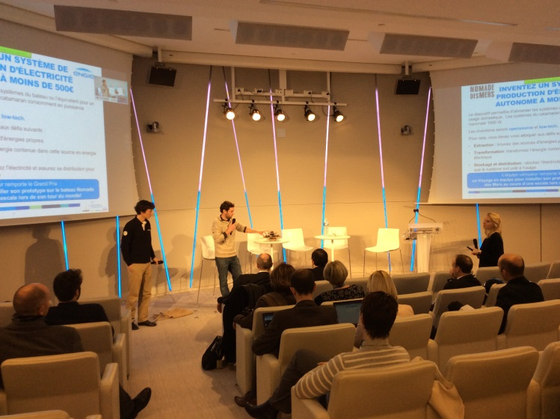
Nomade des Mers présente une génératrice qui peut se fabriquer n’importe où dans le monde à partir de fils de cuivre, d’un essieu de voiture, d’aimants qu’on peut récupérer dans des ordinateurs par exemple… et qui atteint jusqu’à 200W.

ENGIE est donc partenaire de Nomade des Mers dans le cadre du challenge « Inventez un système de production d’électricité à moins de 500€ ». Pour booster la recherche sur les low-tech appliquées à la production d’électricité.

Ensuite, Nomade des Mers diffusera les innovations pendant son expédition. L’opensource est une autre caractéristique du challenge et permettra aussi de diffuser plus largement les inventions.
L’équipe gagnante du challenge Engie rejoindra l’expédition lors d’une escale pour y installer son invention. Une vidéo tuto sera alors réalisée.

Jusqu’au 27 janvier a lieu la phase de conception détaillée pendant laquelle vous allez monter votre équipe et réfléchir au système que vous souhaitez réaliser.
Ensuite a lieu la phase d’approvisionnement puis la phase de prototypage dans laquelle les équipes bénéficieront de 500 € pour réaliser le prototype.
Pendant ce temps, vous bénéficiez de l’expertise de Nomade des Mers, d’ENGIE et d’un accompagnement par La Paillasse à Paris ou à Lyon.

Une table ronde a rassemblé les associations :
- Corentin de Gold of Bengale
- Thomas Landrain, fondateur et président du hackerspace « La Paillasse »
Ainsi que les parties prenantes d’ENGIE :
- Stéphane Quéré, Directeur Animation, Communication et Partenariats à la Direction Commerciale, Innovation et Nouveaux Métiers
- Raphaël Schoentgen, Membre du Comité Exécutif, Directeur de la Recherche et de la Technologie, ainsi que son partenaire Ideas Laboratory.
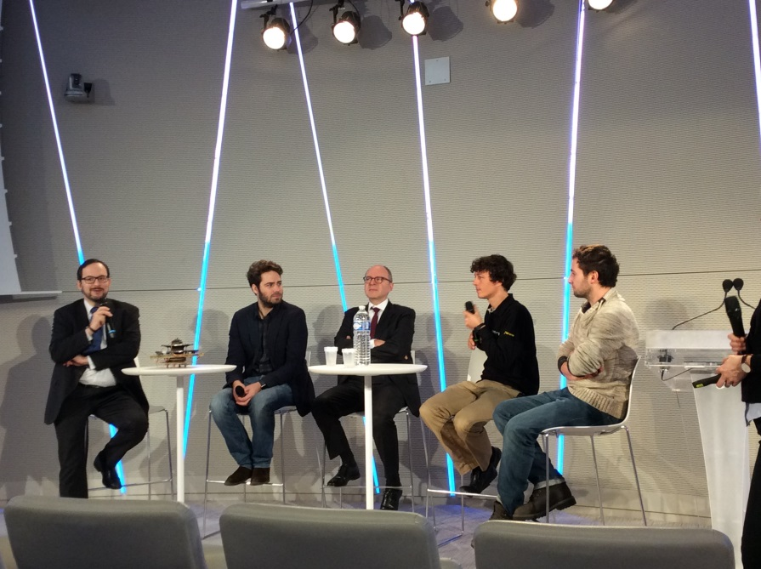
Par ailleurs, Adil Chenaf, en charge du support aux BtoC, BtoB et BtoT pour la BU Afrique et Laure Vincotte, CEO de Rassembleurs d’Energie sont parties-prenantes du Challenge et seront membres du jury.

Raphaël Schoentgen détaille les apports de la direction de la recherche dans le projet qui va mettre à disposition des experts en soutien aux équipes du challenge.

Thomas Landrain présente La Paillasse, qui est un laboratoire de recherche à l’ère de l’intelligence collective, donc beaucoup plus ouvert. La Paillasse accompagnera les équipes du challenge avec l’organisation d’un protohackathon pour préparer le prototypage notamment.

Stéphane Quere rappelle le challenge est ouvert et que tous les collaborateurs mais aussi toutes les personnes à l’extérieur du groupe peuvent participer.

Corentin précise que la révolution du low-tech pourra avoir lieu si des grandes entreprises comme ENGIE mettent leur savoir-faire industriel au service du low-tech.

Timothée Silvestre d’Ideas laboratory : « il s’agit via ce challenge de diffuser des technologies le plus largement possible grâce à des coûts abordables ».

Questions réponses sur le Challenge :

Q : Quid de l’opensource ? Peut-on utiliser des brevets pour répondre au challenge ?
R : Le challenge vise à promouvoir des solutions opensource qui seront diffusées en « do it yourself » par ailleurs. Après on cherche des choses low-tech et simples, donc si des brevets existent sur des solutions ayant un intérêt, il faut regarder quand-même. On pourrait alors aboutir à d’autres procédés pour de plus petites puissances ou pour des méthodes de fabrication artisanale qui seraient ouvertes.

Q : Est-ce que le système de production peut éventuellement nuire à l’avancement du bateau ?
R : Le bateau est aussi un laboratoire donc il n’y a pas de problème pour utiliser le courant par exemple.

Q : Comment gérer son temps pour les collaborateurs ?
R : Comme les bénévoles des associations participantes, vous participez au challenge sur votre temps personnel, c’est pour cela qu’un hébergement à La Paillasse à Paris et Lyon sera ouvert.

Q : Qu’est ce qui est pris en charge pour l’équipe gagnante ?
R : Le cadeau d’ENGIE est de pouvoir aller installer son invention en équipe sur le bateau.

Q : Le cahier des charges mentionne qu’il faut produire 1000W et stocker l’énergie pour 48h. Faut-il vraiment stocker 48kWh et en combien de temps faut-il recharger la batterie ?
R : Il faut voir ce cahier des charges comme indicatif. L’objectif est de travailler sur un optimum technique (puissance, énergie stockée…) et économique. Par exemple s’il n’y a pas de stockage mais que la production d’électricité est continue, c’est tout à fait possible.

Q : Y-a-t-il une taille maximale pour l’équipe
R : 5 personnes maximum.

Q : Pourquoi vous n’avez pas inclus les laboratoires universitaires dans la démarche ?
R : C’est la raison d’être de l’expédition autour du monde de 3 ans, car Nomade des Mers ira à la rencontre des universités, des fablab, des ONG…

Q : Pourquoi utilisez-vous comme moyen de diffusion la vidéo alors que les connexions internet en Afrique notamment sont assez mauvaises ?
R : La progression d’internet ne fait pas de doute dans les pays émergents comme par exemple au Bangladesh. Youtube et Facebook sont par exemple de plus en plus accessibles .C’est sur ces réseaux sociaux, avec de la vidéo, que se passe la diffusion de savoir-faire. Les pdf permettent moins bien de diffuser des innovations. Sur la base des vidéos tuttos, Nomade des Mers essaiera de toucher les 1^{ers} bénéficiaires qui réaliseront une version de l’innovation puis diffuseront eux-mêmes leur savoir-faire. La plupart des bénéficiaires des inventions seront donc indirects.

Q : Peut-on imaginer avoir une barque derrière le bateau pour y installer une technologie solaire par exemple ?
R : Oui, il n’y a pas de problème. Il est même possible de tester des inventions à terre pendant les escales.

Pour plus de questions ou pour trouver des co-équipiers, n’hésitez pas contactez Claire et Emilie : claire.ducolombier@gdfsuez-fe.com et emilie.forster@engie.com

L’ensemble de la conférence est disponible sur la vidéo en vidéo.

